در صفحه اصلی متلب کلمه fuzzy را نوشته و اینتر می کنیم

صفحه زیر باز می شود

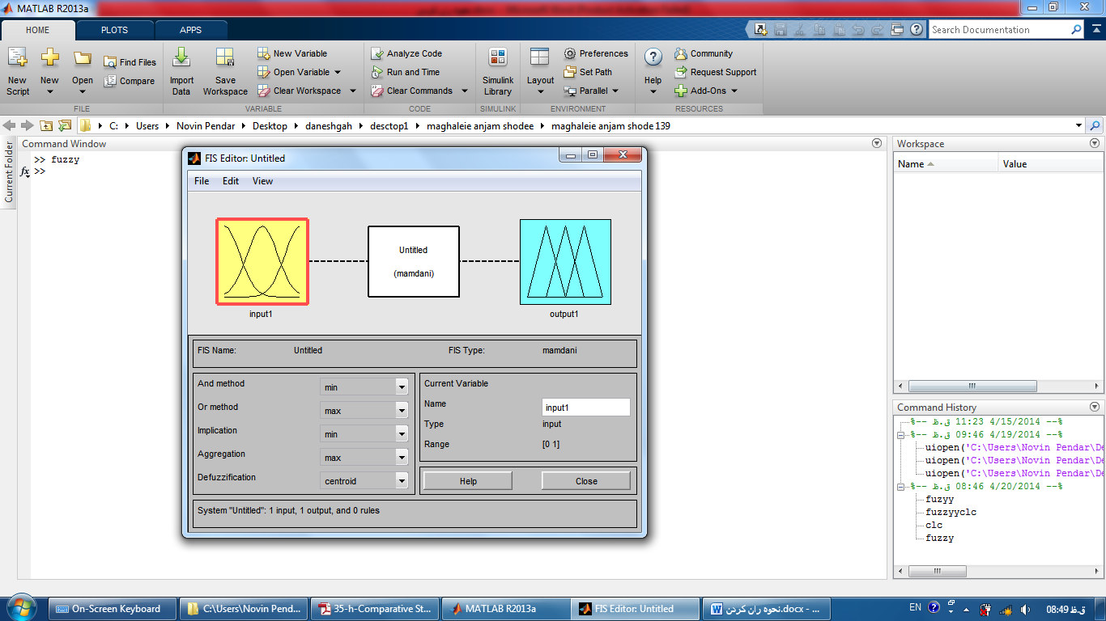

در این صفحه روی گزینه فایل ، سپس ایمپورت و بعد فرام فایل می زنیم
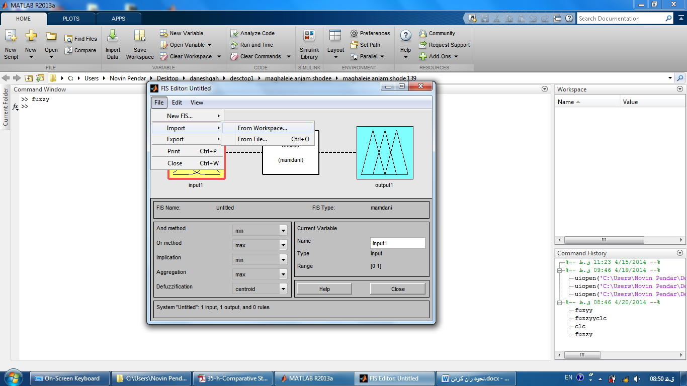

از آنجا به پوشه شبیه سازی می رویم و فایل با پسوند fis را انتخاب می کنیم

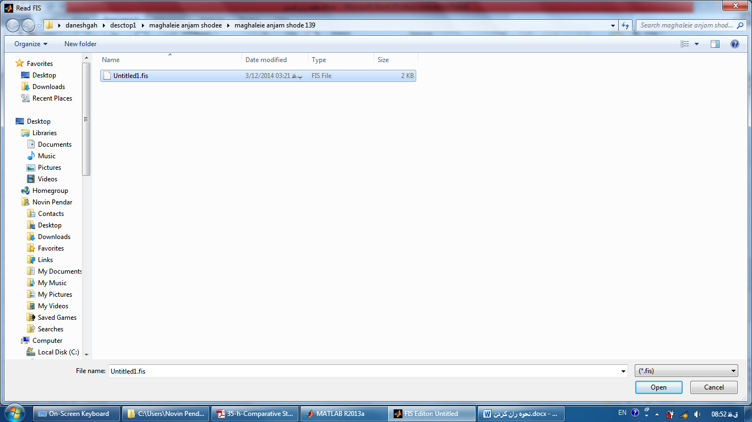

دوباره صفحه جدیدی باز می شود

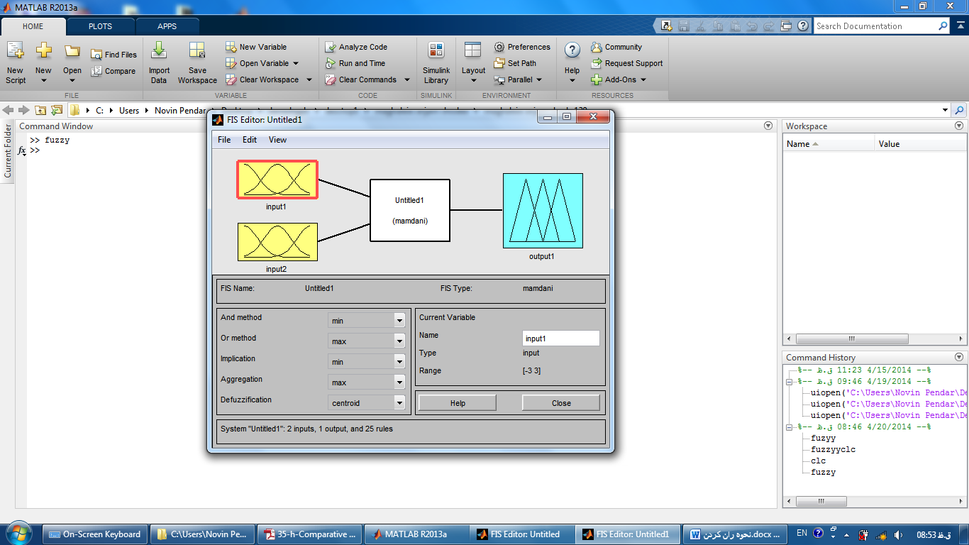

روی آن از قسمت فایل به قسمت اکسپورت رفته و سپس تو ورک اسپیس را زده و اکی می کنیم

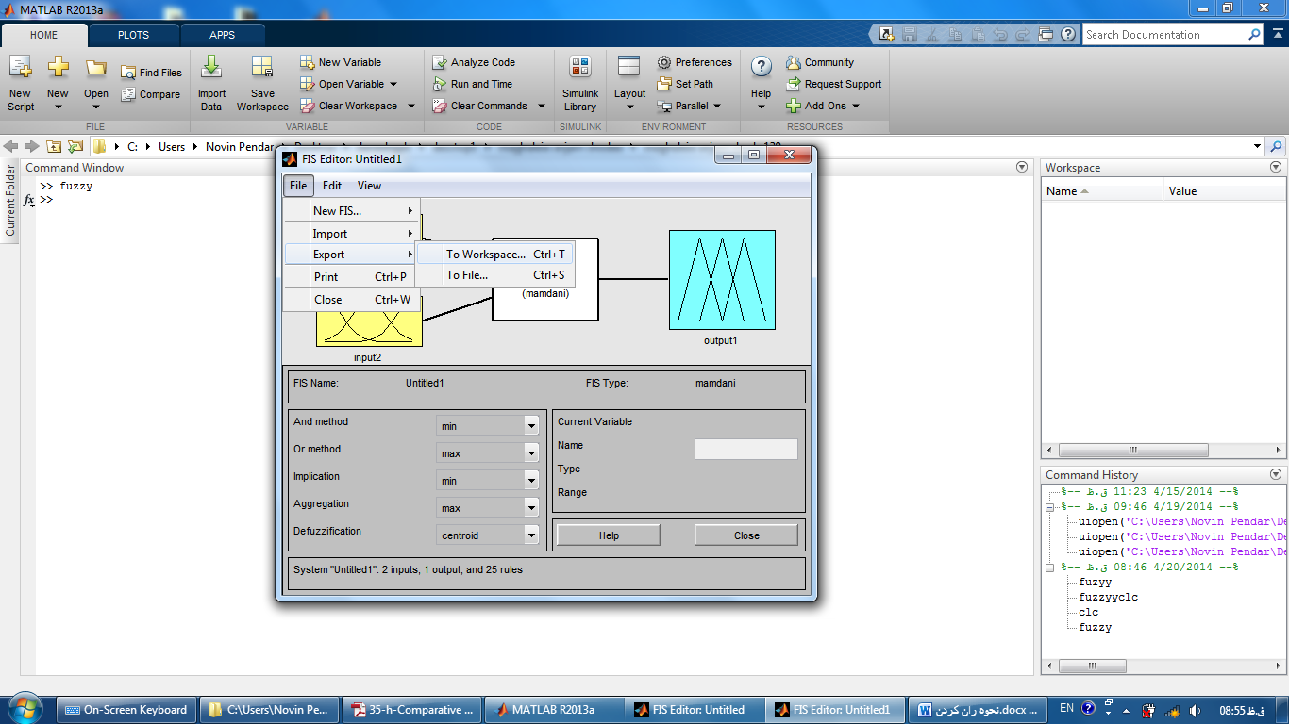

حالا فایل های شبیه سازی را می توانیم اجرا کنیم

